|  |  |  |  |  |  |
| --- | --- | --- | --- | --- | --- |
|  | | **작성자** | **2019180049 윤우영**  **2019180046 김강휘**  **2016180015 김지호** | **팀명** | Survil |
| **주차** | **26** | **기간** | **2022.07.03 ~ 2022.07.10** | **지도교수** | **정 내 훈**(서명) |
| **이번주 한일** | * **윤우영:** * **김강휘: 전쟁 UI 구현, 전쟁 컨텐츠 구현** * **김지호:** | | | | |

**<상세 수행내용>**

윤우영:

김강휘:

외교 메뉴에서 각 플레이어와의 상태가 어떤지 확인할 수 있게 이미지를 넣었다.

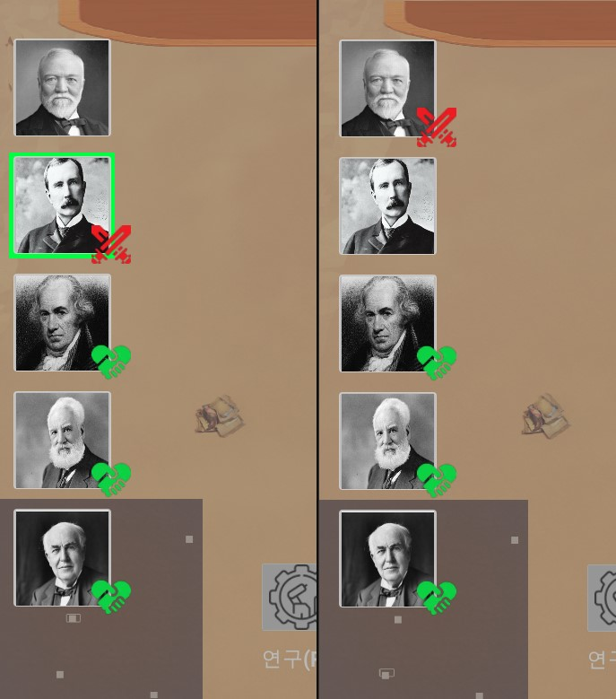

전쟁 시 빨간 칼 아이콘이 나오고 평화시에는 초록색 악수 아이콘이 나온다.

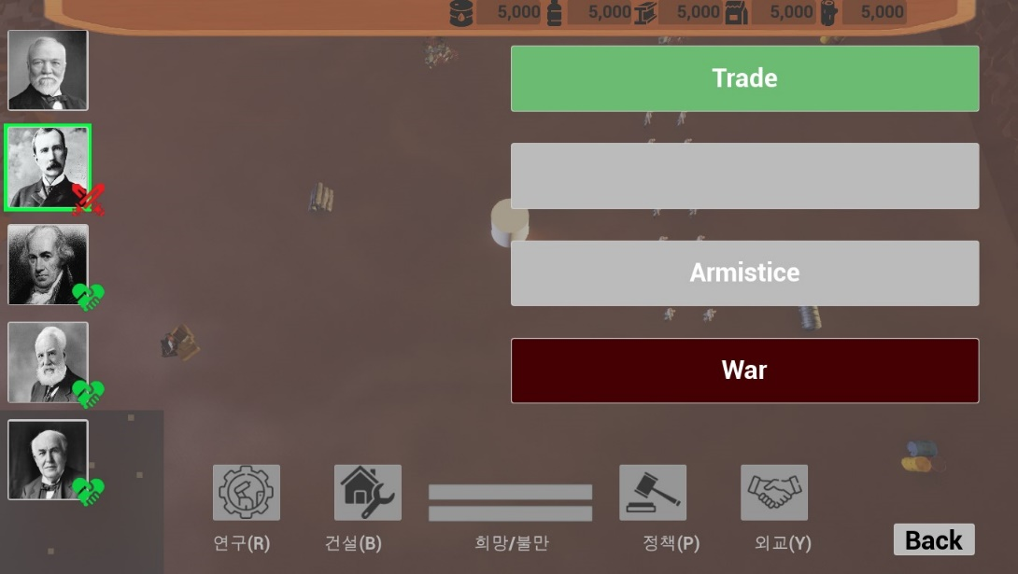

전쟁시에는 Trade가 불가능하며 오직 Armistice(휴전) 버튼만 활성화 된다.

Armistice을 누를시 거래와 똑같은 방식으로 진행되며 거래 완료시 평화협정을 맺으며

5턴 동안 전쟁 선포가 불가능해 진다.

약탈

원래는 건물을 부수고 그 건물의 건축자원을 일부 가져오는 것으로 구현하려 하였으나

이를 전쟁중인 상대 Army가 마을 안에 있다면 5초마다 한번 자원을 약탈하는 것으로 구현

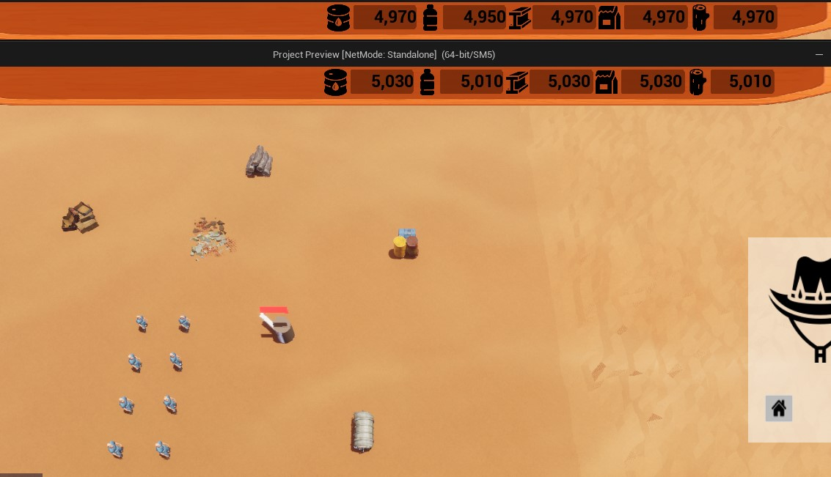

윗 마을에서 아랫 마을한테 10씩 약탈 중인 사진

김지호:

|  |  |  |  |
| --- | --- | --- | --- |
| **문제점 정리** |  | **해결 방안** |  |
| **다음 주차** |  | **다음 기간** |  |
| **다음주 할 일** | 윤우영:  김강휘:  김지호: | | |
| **지도교수**  **Comment** |  | | |